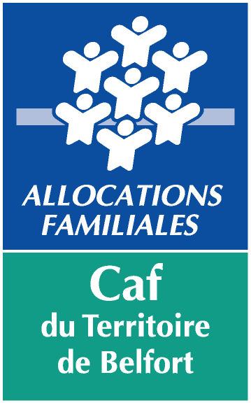
FICHE D’IDENTITE DU PORTEUR DE PROJET

Appel à projets 2023

Dossier et pièces jointes à retourner à l'adresse suivante : afc.cafbelfort@caf.fr
Avant le 17 février 2023

Modalités de traitement

STATUT JURIDIQUE :

□ Association loi 1901 □ Collectivité territoriale □ Autre :

NOM de la structure :

Adresse :

 :

E-mail :

Représentant légal :  :
Mail :

Trésorier :  :
Mail :

Directeur (ou salarié permanent) :  :
Mail :

Pièces justificatives

Merci de créer un fichier PDF pour chaque pièce justificative pour faciliter le traitement numérisé de votre demande.

Pour le porteur de projet :

- La fiche d’identité du porteur de projets
- Rib avec Iban (si modification, ou association n’ayant jamais bénéficié d’aide de la Caf auparavant)
- Statuts et composition du CA pour les associations (si modification, ou association n’ayant jamais bénéficié d’aide de la Caf auparavant)

Pour chaque action :

- La fiche appel à projets spécifique, datée et signée

Les projets sont examinés par une commission d’attribution et priorisés dans le cadre d’une enveloppe limitative. La subvention attribuée participe au financement des dépenses liées au projet. Un co-financement doit être recherché par l’opérateur auprès de différents partenaires.

Une notification de décision vous est adressée suite à la commission d’attribution. La subvention sera versée à réception du bilan (éléments qualitatifs, quantitatifs et financiers) qui doit être fourni dès que l’action est terminée et au plus tard pour le 31 janvier 2024.

Les dossiers de demande de subvention doivent être adressés par voie électronique à l’adresse suivante : afc.cafbelfort@caf.fr avant le 17 février 2023.

Tout dossier déposé hors délai ne sera pas traité prioritairement.

Attention tout dossier de demande doit être signé et scanné pour envoi

Récapitulatif des demandes de votre structure

Intitulé du projet | Type de projet sollicité | Montant de la subvention CAF sollicitée | Période de réalisation du projet

Attention, le nombre de projets pour les « sorties familles » sont limités à deux par porteur de projets.

Pour les projets mutualisés, il convient d’identifier un porteur de projet référent qui dépose la demande auprès de la CAF. Celui-ci sera destinataire du versement de la subvention.

DATE :………………………SIGNATURE : CACHET :

